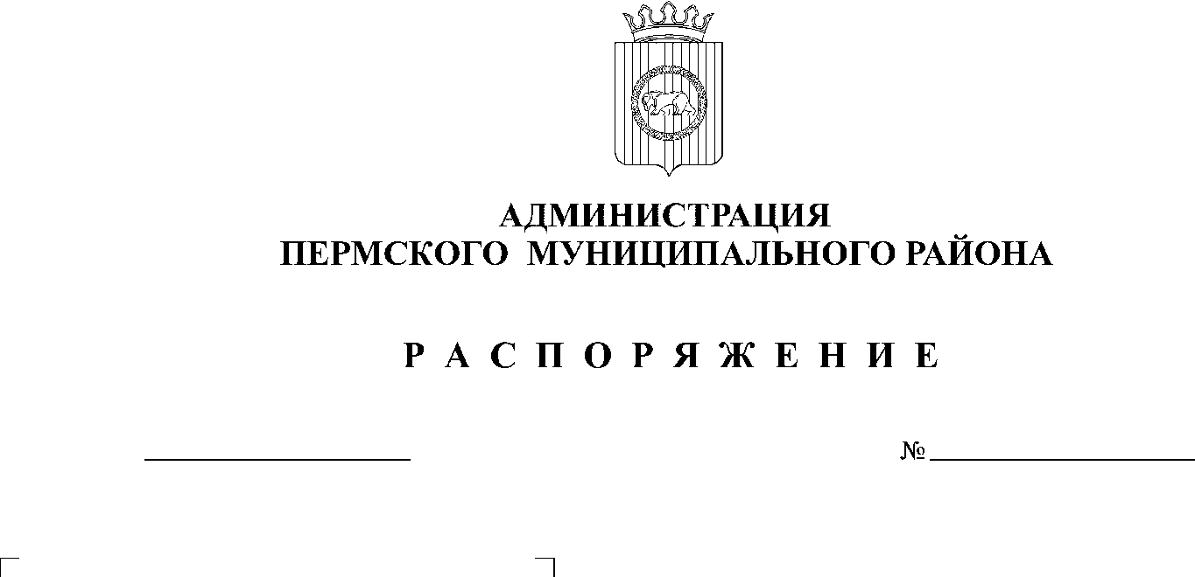

27.08.2020
140

В соответствии с указом губернатора Пермского края от 20 августа 2020 г. «О мероприятиях, реализуемых в связи с угрозой распространения новой коронавирусной инфекции (COVID-19) в Пермском крае»:
- Временно по 06 сентября 2020 года отменить на территории Пермского района, а при невозможности – перенести проведение запланированных мероприятий (в том числе деловых, культурных, развлекательных (досуговых), спортивных, образовательных, публичных, общественных) на более поздний срок, за исключением мероприятий, указанных в пункте 2 настоящего распоряжения.
- Разрешить проведение следующих мероприятий при условии использования средств индивидуальной защиты (маски, перчатки), соблюдения дистанции до других физических лиц не менее 1,5 метра (далее – социальное дистанцирование), а также осуществлении термометрии участников мероприятий при условии соблюдения санитарных требований и выполнения противоэпидемических мероприятий, установленных Роспотребнадзором, Управлением Роспотребнадзора по Пермскому краю:
мероприятий, проводимых на открытых пространствах, организуемых (согласованных) администрацией Пермского района, функциональных органов администрации Пермского района, муниципальными организациями Пермского муниципального района с предварительным уведомлением Управления Роспотребнадзора по Пермскому краю. При организации таких мероприятий предельное количество лиц, которые могут одновременно находиться на территории проведения мероприятия, исчисляется исходя из расчета 1 человек на 4 кв. м, но не более 400 человек одновременно;
мероприятий, проводимых в зданиях, строениях, сооружениях и помещениях в них, организуемых (согласованных) администрацией Пермского района, функциональных органов администрации Пермского района, муниципальными организациями Пермского муниципального района с предварительным уведомлением Управления Роспотребнадзора по Пермскому краю. При организации таких мероприятий предельное количество лиц, которые могут одновременно находиться в каждом помещении, исчисляется исходя из расчета 1 человек на 4 кв. м, но не более 200 человек одновременно;
официальных спортивных, физкультурных мероприятий с количеством зрителей не более 20 процентов от общей вместимости спортивного объекта с предварительным уведомлением Управления Роспотребнадзора по Пермскому краю не менее чем за 10 дней до дня проведения соответствующего мероприятия;
мероприятий, проводимых в случаях, предусмотренных законодательством о выборах и референдумах;
мероприятий по организованному активному и экологическому туризму;
иных деловых, культурных, досуговых, спортивных, образовательных, общественных мероприятий с численностью участников не более 10 человек.
- Вопросы проведения (согласования, организации) мероприятий, указанных в пунктах 2 настоящего распоряжения, решаются администрацией Пермского района, функциональными органами администрации Пермского муниципального района, муниципальными организациями Пермского муниципального района самостоятельно.
- Приостановить по 31 августа 2020 года деятельность следующих организаций независимо от их организационно-правовых форм и форм собственности:
  - организаций, осуществляющих образовательную деятельность, за исключением:
деятельности по проведению мероприятий, указанных в пунктах 2 настоящего распоряжения;
деятельности дежурных групп для детей работников организаций, чья деятельность не приостановлена, а также для детей из многодетных семей и семей, состоящих на профилактических учетах органов и учреждений системы профилактики безнадзорности и правонарушений несовершеннолетних;
  - домов культуры (за исключением их деятельности, направленной на организацию репетиционного процесса, продажи билетов), кинотеатров.
- Установить для организаций, чья деятельность не приостановлена в соответствии с настоящим распоряжением, следующие ограничения:
предельное количество лиц, которые могут одновременно находиться в помещении, определяется исходя из расчета 1 человек на 4 кв. м;
в музеях осуществляются индивидуальные посещения и обслуживание групп до 10 человек при использовании средств индивидуальной защиты (масок, перчаток);
организации общественного питания осуществляют деятельность при условии размещения столов на расстоянии не менее 1,5 метра и выполнения рекомендаций Роспотребнадзора по организации работы предприятий общественного питания в условиях сохранения рисков распространения COVID-19;
деятельность домов культуры, кинотеатров осуществляется при условии организации социального дистанцирования зрителей и использования всеми зрителями, находящимися в зрительном зале, средств индивидуальной защиты (масок), а также при выполнении методических рекомендаций, утвержденных Роспотребнадзором. При этом количество зрителей каждого мероприятия (сеанса, спектакля, концерта и др.) должно быть не более 50 процентов от общей вместимости зрительного зала.
- Обязать руководителей организаций, чья деятельность не приостановлена в соответствии с настоящим распоряжением:
организовать и обеспечить использование дезинфицирующих средств, зарегистрированных в установленном порядке, при проведении текущей уборки помещений и условия для дезинфекции рук в местах общего пользования;
соблюдать санитарные требования, выполнять противоэпидемические мероприятия, установленные постановлениями Главного государственного санитарного врача Российской Федерации, постановлениями Главного государственного санитарного врача по Пермскому краю, а также предписания, выданные должностными лицами Роспотребнадзора, методические рекомендации Роспотребнадзора по организации работы по профилактике COVID-19;
при нахождении на рабочем месте обеспечить использование сотрудниками средств индивидуальной защиты (маски, перчатки);
при оказании государственных и муниципальных услуг обеспечить соблюдение социального дистанцирования в местах оказания услуг. В случае отсутствия у физических лиц средств индивидуальной защиты (масок) отказывать в допуске в места оказания услуг в соответствии с разъяснениями Роспотребнадзора «О правовых аспектах отказа потребителям в допуске на торговые объекты без средств индивидуальной защиты (масок) в случае введения режима их обязательного использования».
- Временно до 6 сентября:
по решению руководителя в отношении муниципальных гражданских служащих Пермского района, работников организаций Пермского района ограничить командировки, если они не вызваны крайней необходимостью;
ограничить личный прием граждан, рекомендовать гражданам обращаться в письменной форме, разместить данную информацию на стендах, официальных сайтах администрации, функциональных органов администрации, муниципальных учреждений.
- Рекомендовать главам сельских поселений Пермского района:
принять меры для муниципальных служащих работников муниципальных организаций, аналогичные установленным в пункте 7 настоящего распоряжения.
- Признать утратившим силу:
распоряжение администрации Пермского муниципального района от 18.03.2020 № 41 «О деятельности муниципальных учреждений, предприятий, организаций, подразделений администрации Пермского муниципального района в условиях угрозы распространения новой коронавирусной инфекции (COVID-2019)»;
распоряжение администрации Пермского муниципального района от 01.04.2020 № 56 «О деятельности муниципальных учреждений, предприятий, организаций, подразделений администрации Пермского муниципального района в условиях угрозы распространения новой коронавирусной инфекции (COVID-2019)»;
распоряжение администрации Пермского муниципального района от 06.04.2020 № 59 «О деятельности муниципальных учреждений, предприятий, организаций, подразделений администрации Пермского муниципального района в условиях угрозы распространения новой коронавирусной инфекции (COVID-2019)»;
распоряжение администрации Пермского муниципального района от 20.08.2020 № 135 «О внесении изменений в распоряжение администрации Пермского муниципального района от 18.03.2020 № 41 «О деятельности муниципальных учреждений, предприятий, организаций, подразделений администрации Пермского муниципального района в условиях угрозы распространения новой коронавирусной инфекции (COVID-2019)».
- Настоящее распоряжение подлежит официальному опубликованию на официальном сайте Пермского муниципального района www.permraion.ru.
- Контроль за исполнением распоряжения оставляю за собой.

Глава муниципального района А.П. Кузнецов

